Buntsteinputz 3552 - 2-3 mm Ton 7430

Brillux

Eigenschaften

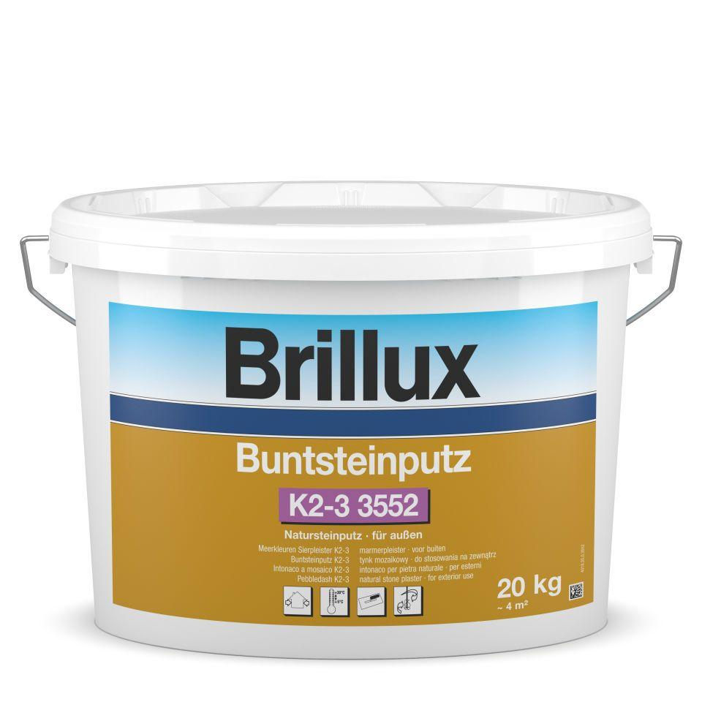

HAN:

3552.0020.7430

Werkstoff

Acrylat

Brandverhalten

E

Diffusionsfähigkeit

diffusionsfähig

Lösemittelhaltigkeit / Wasserverdünnbarkeit

wasserverdünnbar

Korngröße (mm)

2,00 - 3,00

Trocknungszeit [h] (h)

72,00

Verarbeitungstemperatur (°C)

5,00 - 30,00

Ausführung

Natursteinputz für fugenlose dekorative Wandbeschichtungen, haftfest, zähelastisch

Anwendungsbereich

zur Erzielung dekorativer und hoch strapazierfähiger Oberflächen, auf ebenen Untergründen, z. B. Außenputz, besonders auf Sockelflächen

Beständigkeit

hoch strapazierfähig

Werkstoffbasis

Acrylat-Copolymer-Dispersionen mit Dekorsplitte und -körnungen

Eigenschaften

wetterbeständig

Farbton

7430

Haftfestigkeit

≥ 0.3 MPa

Wasserdampfdurchlässigkeit

V2 mittel